L’agroécologie : un mouvement social qui peine à être inclusif.
Une analyse de Pierre Collière, référent Agroécologie chez Eclosio.
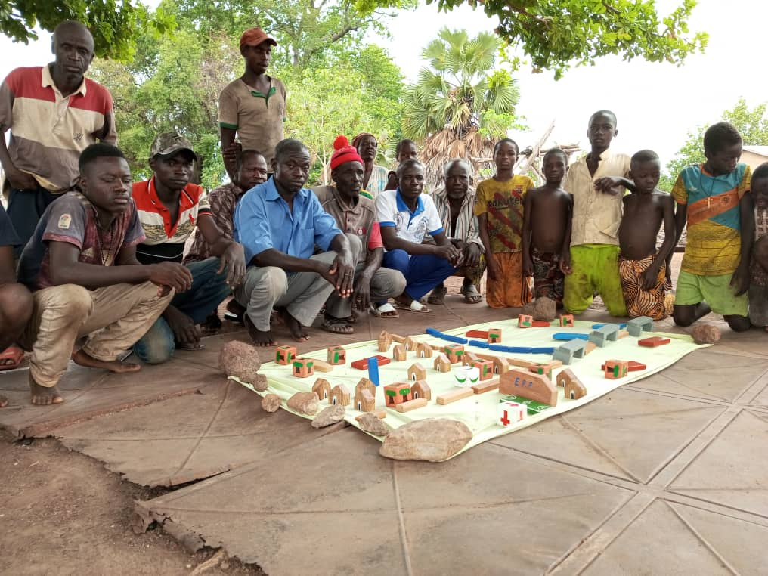
Diagnostic villageois au moyen d’une maquette interactive lors du projet GIRACC au Bénin. La participation de toute la communauté dès l’étape initiale des projets est primordiale pour un bon partage des bénéfices du projet. Même si seul un nombre réduit de paysans pilotes prendra le risque de tester de nouvelles pratiques, l’apprentissage qui en ressortira pourra bénéficier à l’ensemble de la communauté.

Encore peu connue du grand public il n’y a pas si longtemps, l’agroécologie s’impose désormais de plus en plus dans le débat public sur les défis environnementaux et sociétaux d’aujourd’hui. Bien plus qu’un ensemble de pratiques d’agriculture durable, l’agroécologie représente aussi un mouvement social qui défend des valeurs pour le futur de notre planète. Ces valeurs sont définies de manière de plus en plus consensuelle par un ensemble de 13 principes fondamentaux. Il s’agit d’améliorer l’efficacité d’utilisation des ressources (principes 1 & 2), de renforcer la résilience (principes 3 à 7) et d’assurer l’équité et la responsabilité sociale (principes 8 à 13).
Mais la mise en pratique de ces 13 principes n’est pas sans défis et parfois l’atteinte de ces différents principes de façon simultanée devient un véritable casse-tête pour les acteur·trices de terrain qui tentent de mettre en pratique cette approche multidimensionnelle. L’agroécologie serait-elle alors trop théorique ? Comment peut-on prendre en compte en même temps la question de la protection de l’environnement et celle de la rentabilité des exploitations agricoles ? Comment ne pas opposer fin du monde et fins de mois ?
Cette expression a été popularisée pendant la période 2018-2019 durant laquelle on a pu assister en France et en Belgique à une vague de mouvements populaires dénonçant et luttant contre la précarité (mouvement des gilets jaunes) et contre l’inaction face au changement climatique (marches pour le climat) montrant la préoccupation croissante de l’opinion publique pour ces différents enjeux, à la fois si différents et si intrinsèquement liés. Cette difficulté à mettre en œuvre des actions qui répondent à la fois à des défis de court et de long terme, de nature technique et sociale, et qui prennent en compte les besoins de tou·te·s les acteurs·trices, est récurrente. Si l’inclusion est un principe fondateur de l’action d’Eclosio, sa mise en pratique n’est pas toujours facile dans ses différentes zones d’action.
Le défi de l’inclusivité dans nos projets de coopération au développement
Alors que la majorité de nos projets de coopération se proposent d’avoir un impact positif sur les populations les plus vulnérables, nous constations parfois que les actions d’appui à la transition agroécologique excluent de fait les producteurs·trices les plus pauvres de nos zones d’action. En effet, s’engager dans la transition agroécologique signifie presque toujours prendre certains risques, ce que tout le monde n’a pas la capacité de faire.
Changer ses pratiques agricoles signifie en effet pour les producteurs·trices engagé·es dans les projets d’investir du temps ou des ressources pour apprendre de nouvelles pratiques, tester de nouveaux intrants qu’il faut se procurer (engrais organiques, semences, biopesticides), ou installer une clôture solide pour protéger les jeunes arbres fraichement plantés de l’appétit vorace du bétail errant. Même si les projets sont justement là pour appuyer ces changements, il est rare qu’ils soient en capacité de couvrir la totalité des dépenses occasionnées, le solde restant à charge des producteurs·trices. Cette contribution demandée aux producteurs-trices représente généralement un gage de leur motivation à s’engager mais devient alors aussi un obstacle pour les plus démunis pour bénéficier de l’appui du projet, quand bien même il·elle serait motivé·e pour le faire.
Le risque réside également dans les résultats incertains de ces nouvelles pratiques pour celles et ceux qui les testent pour la première fois. Les producteurs·trices doivent alors assumer la crainte que le rendement escompté ne soit pas au rendez-vous. Là encore, ce sont les familles les plus pauvres qui auront le plus de mal à prendre ce risque et à se lancer dans un changement de pratique pour ne pas mettre en péril la survie de la famille.
La transition agroécologique ne serait donc-t-elle pas accessible à toutes et tous ? Au nord comme au Sud les producteurs·trices font face à de sérieuses difficultés et se trouvent souvent parmi les classes les plus pauvres de la population. La transition vers une agriculture durable, si elle peut représenter parfois de nouvelles opportunités, et pourtant souvent perçue avec son lot de contraintes supplémentaires aux nombreux problèmes déjà rencontrés par les producteurs·trices Le changement de modèle agricole demande donc un appui important pendant la phase de transition durant laquelle les difficultés immédiates inhérentes au changement sont plus importantes que les bénéfices qui se manifestent à plus long terme. Cette phase est donc particulièrement importante à soutenir pour qu’un plus grand nombre aie la possibilité de se lancer.
Des projets d’appui à l’agroécologie face aux inégalités structurelles
D’autres obstacles à la transition trouvent leurs racines dans des inégalités plus structurelles. C’est le cas par exemple des femmes dont l’accès à la terre est souvent plus difficile que pour les hommes. L’engagement dans une transition agroécologique se traduit par des actions comme l’amélioration progressive de la fertilité des sols via leur restauration ou la plantation d’espèces pérennes qui prendront plusieurs années. De telles actions ne sont possibles que si l’on dispose d’un accès sécurisé à la terre, qui permette de se projeter sur son utilisation pendant une longue durée. Certaines normes sociales liées au patriarcat sont à l’origine de ces difficultés d’accès des femmes à la terre, mais aussi aux financements, moyens de production, aux ressources naturelles, aux formations… Ce contexte structurellement excluant pour les femmes, rend plus difficile leur participation aux projets d’appui à la transition agroécologique si ceux-ci ne trouvent pas un moyen de prendre en compte ces aspects.
D’autres facteurs structurels s’avèrent être également des obstacles importants à l’agroécologie comme les règles internationales de libre commerce qui défavorisent les producteurs·trices de petite échelle ou encore les politiques de développement agricole souvent encore favorables à une agriculture conventionnelle (subvention d’intrants chimiques, conseil agricole non adapté aux principes de l’agroécologie) qui de fait défavorisent les producteurs·trices qui tenteraient de sortir de ce modèle.
Accompagner les transitions sans renforcer les inégalités
Certaines approches d’accompagnement de la transition agroécologique au niveau villageois se basent sur des producteurs·trices relais ou des fermes modèles qui, appuyé·es par le projet, auront la charge de tester des pratiques et en démontrer et diffuser les bienfaits auprès de leurs pairs. Si cette approche de diffusion d’expériences par les pairs est intéressante et par sa nature horizontale, propice à une inclusion de toutes et tous dans la diffusion des pratiques, elle contribue cependant à favoriser des producteurs·trices déjà en position de privilégié·es au sein de leurs communautés. En effet, les personnes qui se portent volontaires pour devenir un·e paysan·ne-relais, majoritairement des hommes par ailleurs dans nos projets, sont souvent celles et ceux qui ont soit une position de pouvoir dans le village ou celles et ceux qui disposent d’un plus grand capital, leur permettant la possibilité de se dédier à ces tâches d’expérimentation et diffusion. Une étude menée avec Eclosio dans le cadre d’un mémoire de Master en 2019 a permis de mettre en évidence de phénomène au Cambodge.
Plusieurs pistes doivent donc être privilégiées pour tenter d’éviter de renforcer des inégalités existantes, selon le principe « do not harm » (en français : « ne pas porter préjudice »). Il semble par exemple intéressant de privilégier les approches permettant simultanément de développer des pratiques agricoles qui contribuent à protéger l’environnement et ce, tout en favorisant le développement d’opportunités économiques et émancipatrices. Ainsi, plusieurs innovations techniques se prêtent à développer l’entreprenariat de jeunes et de groupements de femmes, dans une perspective d’autonomisation.
Par ailleurs, des méthodes d’accompagnement du changement à une échelle collective, associant la communauté ou favorisant les échanges pour un partage du risque et de l’investissement par les communautés, permettent de garder un certain contrôle social sur les éventuels accaparements de bénéfices du projet, et favorisent aussi un partage des apprentissages. La dynamique collective de ces approches peut en effet avoir des effets stimulants sur le changement, les producteurs·trices pouvant s’engager plus durablement dans une transition agroécologique s’ils·elles se sentent partie prenante d’un mouvement collectif plutôt que pionnier isolé. Ainsi, une prise en compte des aspects psycho-sociaux des communautés permet d’utiliser plus efficacement différentes portes d’entrées du changement pour impulser la transition agroécologique comme le montre une étude basée sur les théories de Kurt Lewin (Faulx et al, 2019).
Enfin, une part importante des projets peut être réservée aux actions de plaidoyer, qui, basées sur les expériences de terrain menées avec les communautés paysannes, doivent s’atteler à montrer les résultats obtenus par les acteurs·trices de terrain et tenter d’impliquer les sphères de pouvoir dans une réflexion sur les enjeux de la transition : recherche scientifique pour les accompagner, conseil agricole adapté, subventions de l’état favorables aux modèles agroécologiques ou encore utilisation des opportunités entrepreneuriales de l’agroécologie comme moyens d’insertion sociale…
Pas de transition inclusive sans cohérence des politiques
Une approche inclusive basée sur les droits de la transition agroécologique nous amène à prendre en compte plusieurs aspects sociaux du changement. La question de savoir qui assume et qui devrait assumer la prise de risque liée à la transition est cruciale : les plus vulnérables ne peuvent être les seul·es à en porter l’effort, mais doivent également pouvoir bénéficier des apprentissages obtenus par celles et ceux ayant eu l’opportunité d’être appuyé·es pour initier la transition. C’est donc autant la question du partage collectif des apprentissages que celle du financement des surcouts liés à la transition qui doivent être accompagnées et prises en charge par les projets ou par les pouvoirs publics.
Les obstacles structurels comme le patriarcat, les accords de libre-échange et le néocolonialisme doivent être pris en compte dans une vision systémique des enjeux, ce qui implique d’améliorer la cohérence des politiques comme le réclame la Coalition contre la faim, c’est-à-dire comme un facteur déterminant pour atteindre les objectifs du développement durable.

HLPE. 2019. Approches agroécologiques et autres approches novatrices pour une agriculture et des systèmes alimentaires durables propres à améliorer la sécurité alimentaire et la nutrition. Un rapport du Groupe d’experts de haut niveau sur la sécurité alimentaire et la nutrition. 17 juillet 2019, Rome. https://www.fao.org/fileadmin/templates/cfs/HLPE/reports/HLPE_Report_14_FR.pdf
Sarah Essaid, 2019. Le « discours » des droits promu par les ONG internationales dans la lutte contre la pauvreté, à l’épreuve du terrain : étude de cas auprès des agriculteurs en transition de la province de Takeo (Cambodge). Mémoire présenté en vue de l’obtention du grade de master en Science de la population et du développement de l’ULB.
Faulx et al., 2019 ; Mettre en œuvre des actions de formation et de changement : une relecture contemporaine de Kurt Lewin dans le contexte de l’agroécologie ; disponible sur : https://www.cairn.info/revue-les-cahiers-internationaux-de-psychologie-sociale-2019-1-page-25.htm
CCF, 2023. Cohérence des politiques pour systèmes alimentaires durables. Note de référence de la Coalition contre la Faim. https://www.coalitioncontrelafaim.be/ccf/publications/coherence-des-politiques-pour-systemes-alimentaires-durables/
Selon la FAO, l’agroécologie est une réponse clé pour guider la transformation durable de nos systèmes alimentaires, et peut contribuer à l’atteinte de 15 des 17 Objectifs de Développement Durable (ODD). https://www.fao.org/agroecology/overview/agroecology-and-the-sustainable-development-goals/fr/

